
POLITECHNIKA WROCŁAWSKA
Zakład Systemów Komputerowych i Dyskretnych

Wprowadzenie do grafiki komputerowej

Kurs: INEK00012L

Sprawozdanie z ćwiczenia nr 5

TEMAT ĆWICZENIA: OpenGL – oświetlenie scen 3D

Wykonał: | Jakub Pomykała
Termin: | WT/NP 12.00-15.00
Data wykonania ćwiczenia: | 1.12.2015
Data oddania sprawozdania: | 15.12.2015
Ocena:

Uwagi prowadzącego:

Cel ćwiczenia
Celem ćwiczenia była ilustracja możliwości oświetlenia obiektów na scenach 3D z wykorzystaniem biblioteki OpenGL. Wykonać należy dwa zadania:
- Oświetlić model obracającego się jajka z poprzednich zadań
- Oświetlić model jajka przy pomocy dwóch źródeł światła, sterowanie pozycją źródeł światła przy pomocy myszy

Przebieg ćwiczenia
  - Jedno źródło światła

Żeby efekt oświetlenia był widoczny na obiekcie 3D należy wprowadzić do modelu wektory normalne, których obliczenia przedstawiono poniżej.

float ux, uz, uy, vz, vy, vx, length;
ux = (-450 * pow(u, 4) + 900 * pow(u, 3) - 810 * pow(u, 2) + 360 * u - 45)*cos(3.14*v);
uy = (640 * pow(u, 3) - 960 * pow(u, 2) + 320 * u);
uz = (-450 * pow(u, 4) + 900 * pow(u, 3) - 810 * pow(u, 2) + 360 * u - 45)*sin(3.14*v);

vx = 3.14*(90 * pow(u, 5) - 225 * pow(u, 4) + 270 * pow(u, 3) - 180 * pow(u, 2) + 45 * u)*sin(3.14*v);
vy = 0;
vz = -3.14*(90 * pow(u, 5) - 225 * pow(u, 4) + 270 * pow(u, 3) - 180 * pow(u, 2) + 45 * u)*cos(3.14*v);

vektorNorm[i][j][0] = uy*vz - uz*vy;
vektorNorm[i][j][1] = uz*vx - ux*vz;
vektorNorm[i][j][2] = ux*vy - uy*vx;

length = sqrt(vektorNorm[i][j][0] *
vektorNorm[i][j][0] + vektorNorm[i][j][1] *
vektorNorm[i][j][1] + vektorNorm[i][j][2] * vektorNorm[i][j][2]);
if (i == 0 || i == n)
{
vektorNorm[i][j][0] = 0;
vektorNorm[i][j][1] = -1;
vektorNorm[i][j][2] = 0;
}
else if (i < n / 2)
{
vektorNorm[i][j][0] = (uy*vz - uz*vy) / length;
vektorNorm[i][j][1] = (uz*vx - ux*vz) / length;
vektorNorm[i][j][2] = (ux*vy - uy*vx) / length;
}
else if (i > n / 2)
{
vektorNorm[i][j][0] = -1 * (uy*vz - uz*vy) / length;
vektorNorm[i][j][1] = -1 * (uz*vx - ux*vz) / length;
vektorNorm[i][j][2] = -1 * (ux*vy - uy*vx) / length;
}
else
{
vektorNorm[i][j][0] = 0;
vektorNorm[i][j][1] = 1;
vektorNorm[i][j][2] = 0;
}

for (int i = 0; i < n - 1; i++) {
for (int j = 0; j < n - 1; j++) {

glColor3f(255.0f, 255.0f, 255.0f);
glBegin(GL_TRIANGLES);
glNormal3fv(vektorNorm[i][j + 1]);
glVertex3fv(vectors3d[i][j + 1]);

glNormal3fv(vektorNorm[i + 1][j]);
glVertex3fv(vectors3d[i + 1][j]);

glNormal3fv(vektorNorm[i + 1][j + 1]);
glVertex3fv(vectors3d[i + 1][j + 1]);
glEnd();

glBegin(GL_TRIANGLES);
glNormal3fv(vektorNorm[i][j]);
glVertex3fv(vectors3d[i][j]);

glNormal3fv(vektorNorm[i + 1][j]);
glVertex3fv(vectors3d[i + 1][j]);

glNormal3fv(vektorNorm[i][j + 1]);
glVertex3fv(vectors3d[i][j + 1]);
glEnd();

}
}

Określenie materiału z jakiego został wykonany przedmiot, a także wszystkie parametry światła zostają ustawione w funkcji MyInit() która wykonywana jest na początku uruchomienia programu.

void MyInit(void)
{
glClearColor(0.0f, 0.0f, 0.0f, 1.0f);

GLfloat mat_ambient[] = { 1.0,1.0, 1.0, 1 };
GLfloat mat_diffuse[] = { 1.0, 1.0, 1.0, 1 };
GLfloat mat_specular[] = { 1.0, 1.0, 1.0, 1.0 };
GLfloat mat_shininess = { 20.0 };
GLfloat light_position[] = { 0.0, 0.0, 30.0, 1.0 };
GLfloat light_ambient[] = { 1.0, 1.0, 0.0, 1.0 };
GLfloat light_diffuse[] = { 1.0, 1.0, 0.0, 1.0 };
GLfloat light_specular[] = { 1.0, 1.0, 0.0, 1.0 };
GLfloat att_constant = { 1.0 };
GLfloat att_linear = { (GLfloat) 0.05 };
GLfloat att_quadratic = { (GLfloat) 0.001 };

glMaterialfv(GL_FRONT, GL_SPECULAR, mat_specular);
glMaterialfv(GL_FRONT, GL_AMBIENT, mat_ambient);
glMaterialfv(GL_FRONT, GL_DIFFUSE, mat_diffuse);
glMaterialf(GL_FRONT, GL_SHININESS, mat_shininess);

glLightfv(GL_LIGHT0, GL_AMBIENT, light_ambient);
glLightfv(GL_LIGHT0, GL_DIFFUSE, light_diffuse);
glLightfv(GL_LIGHT0, GL_SPECULAR, light_specular);
glLightfv(GL_LIGHT0, GL_POSITION, light_position);

glLightf(GL_LIGHT0, GL_CONSTANT_ATTENUATION, att_constant);
glLightf(GL_LIGHT0, GL_LINEAR_ATTENUATION, att_linear);
glLightf(GL_LIGHT0, GL_QUADRATIC_ATTENUATION, att_quadratic);

glShadeModel(GL_SMOOTH); // właczenie łagodnego cieniowania
glEnable(GL_LIGHTING); // właczenie systemu oświetlenia sceny
glEnable(GL_LIGHT0); // włączenie źródła o numerze 0
glEnable(GL_DEPTH_TEST); // włączenie mechanizmu z-bufora
}
Efektem jest oświetlony żółtym światłem, biały model.
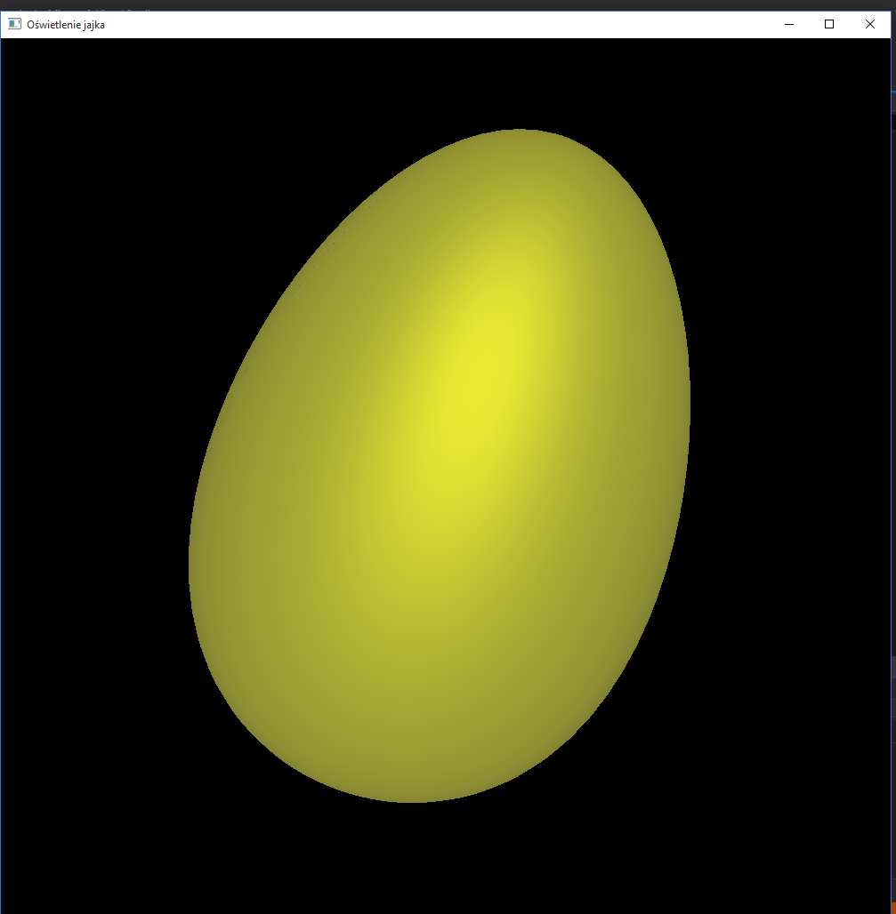

  - Dwa źródła światła
W celu oświetlenia jajka dwoma źródłami

Przeniesiono ustawienia światła z funkcji MyInit() do funkcji setupLight() w celu zwiększenia czytelności kodu. Dodano także parametry drugiego źródła światła.

void setupLight() {
GLfloat mat_ambient[] = { 1.0,1.0, 1.0, 1.0 };
GLfloat mat_diffuse[] = { 1.0, 1.0, 1.0, 1.0 };
GLfloat mat_specular[] = { 1.0, 1.0, 1.0, 1.0 };
GLfloat mat_shininess = { 50.0 };
GLfloat light_ambient[] = { 1.0, 0.0, 0.0, 1.0 };
GLfloat light_diffuse[] = { 1.0, 0.0, 0.0, 1.0 };
GLfloat light_specular[] = { 1.0, 0.0, 0.0, 1.0 };
GLfloat att_constant = { 1.0 };
GLfloat att_linear = { (GLfloat) 0.05 };
GLfloat att_quadratic = { (GLfloat) 0.001 };
GLfloat light_ambientBlue[] = { 0.0, 0.0, 1.0, 1.0 };
GLfloat light_diffuseBlue[] = { 0.0, 0.0,1.0, 1.0 };
GLfloat light_specularBlue[] = { 0.0, 0.0,1.0, 1.0 };
GLfloat att_constantBlue = { 1.0 };
GLfloat att_linearBlue = { (GLfloat) 0.05 };
GLfloat att_quadraticBlue = { (GLfloat) 0.001 };
glMaterialfv(GL_FRONT, GL_SPECULAR, mat_specular);
glMaterialfv(GL_FRONT, GL_AMBIENT, mat_ambient);
glMaterialfv(GL_FRONT, GL_DIFFUSE, mat_diffuse);
glMaterialf(GL_FRONT, GL_SHININESS, mat_shininess);
glLightfv(GL_LIGHT0, GL_AMBIENT, light_ambient);
glLightfv(GL_LIGHT0, GL_DIFFUSE, light_diffuse);
glLightfv(GL_LIGHT0, GL_SPECULAR, light_specular);
glLightf(GL_LIGHT0, GL_CONSTANT_ATTENUATION, att_constant);
glLightf(GL_LIGHT0, GL_LINEAR_ATTENUATION, att_linear);
glLightf(GL_LIGHT0, GL_QUADRATIC_ATTENUATION, att_quadratic);
glLightfv(GL_LIGHT1, GL_AMBIENT, light_ambientBlue);
glLightfv(GL_LIGHT1, GL_DIFFUSE, light_diffuseBlue);
glLightfv(GL_LIGHT1, GL_SPECULAR, light_specularBlue);
glLightf(GL_LIGHT1, GL_CONSTANT_ATTENUATION, att_constantBlue);
glLightf(GL_LIGHT1, GL_LINEAR_ATTENUATION, att_linearBlue);
glLightf(GL_LIGHT1, GL_QUADRATIC_ATTENUATION, att_quadraticBlue);
glShadeModel(GL_SMOOTH); // właczenie łagodnego cieniowania
glEnable(GL_LIGHTING); // właczenie systemu oświetlenia sceny
glEnable(GL_LIGHT0); // włączenie źródła o numerze 0
glEnable(GL_LIGHT1); // włączenie źródła o numerze 0
glEnable(GL_DEPTH_TEST); // włączenie mechanizmu z-bufora
}

Funkcja calculateLightPosition() oblicza położenie obu źródeł światła.
static int zoom = 30;
void calculateLightPosition() {
light_positionBlue[0] = zoom*cos(theta) * cos(phi);
light_positionBlue[1] = zoom*sin(phi);
light_positionBlue[2] = zoom * sin(theta) * cos(phi);

light_position[0] = zoom * cos(theta) * cos(phi) +50;
light_position[1] = zoom * sin(phi);
light_position[2] = zoom * sin(theta) * cos(phi);

}
Funkcja wywoływana jest w metodzie RenderScene(), zmienne theta oraz phi obliczane są podobnie jak w poprzednich ćwiczeniach. Jest to różnica miedzy pozycją kursora na ekranie.

theta += delta_x*pix2angle;
phi += delta_y*pix2angle;

Pozycja światła jest aktualizowana za pomocą poniższych dwóch linijek.

glLightfv(GL_LIGHT1, GL_POSITION, light_positionBlue);
glLightfv(GL_LIGHT0, GL_POSITION, light_position);

Efektem działania jest oświetlone jajko za pomocą dwóch źródeł światła z możliwością zmiany pozycji.
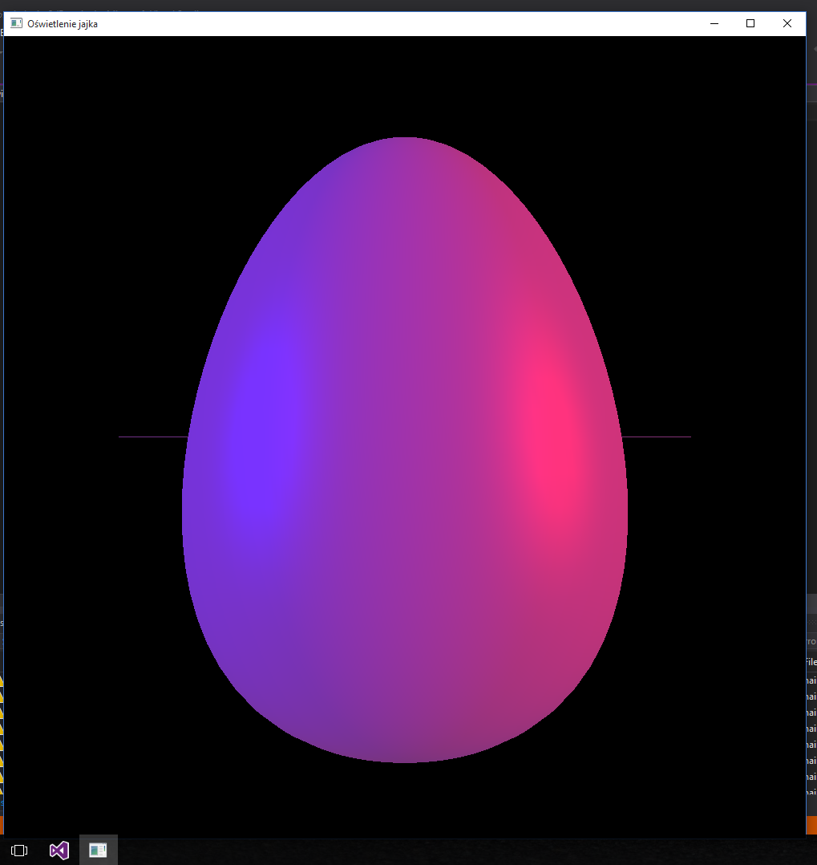

Wnioski
Zadanie udało się w całości wykonać na zajęciach. Problemem okazało się odpowiednie dobrania parametrów źródeł światła oraz odległości o modelu, aby uzyskać satysfakcjonujące wyniki.

